Buenos días Profesores:

Después de varios intentos envió la pagina web construida:
PASO:
Ingresar a DeepSeek
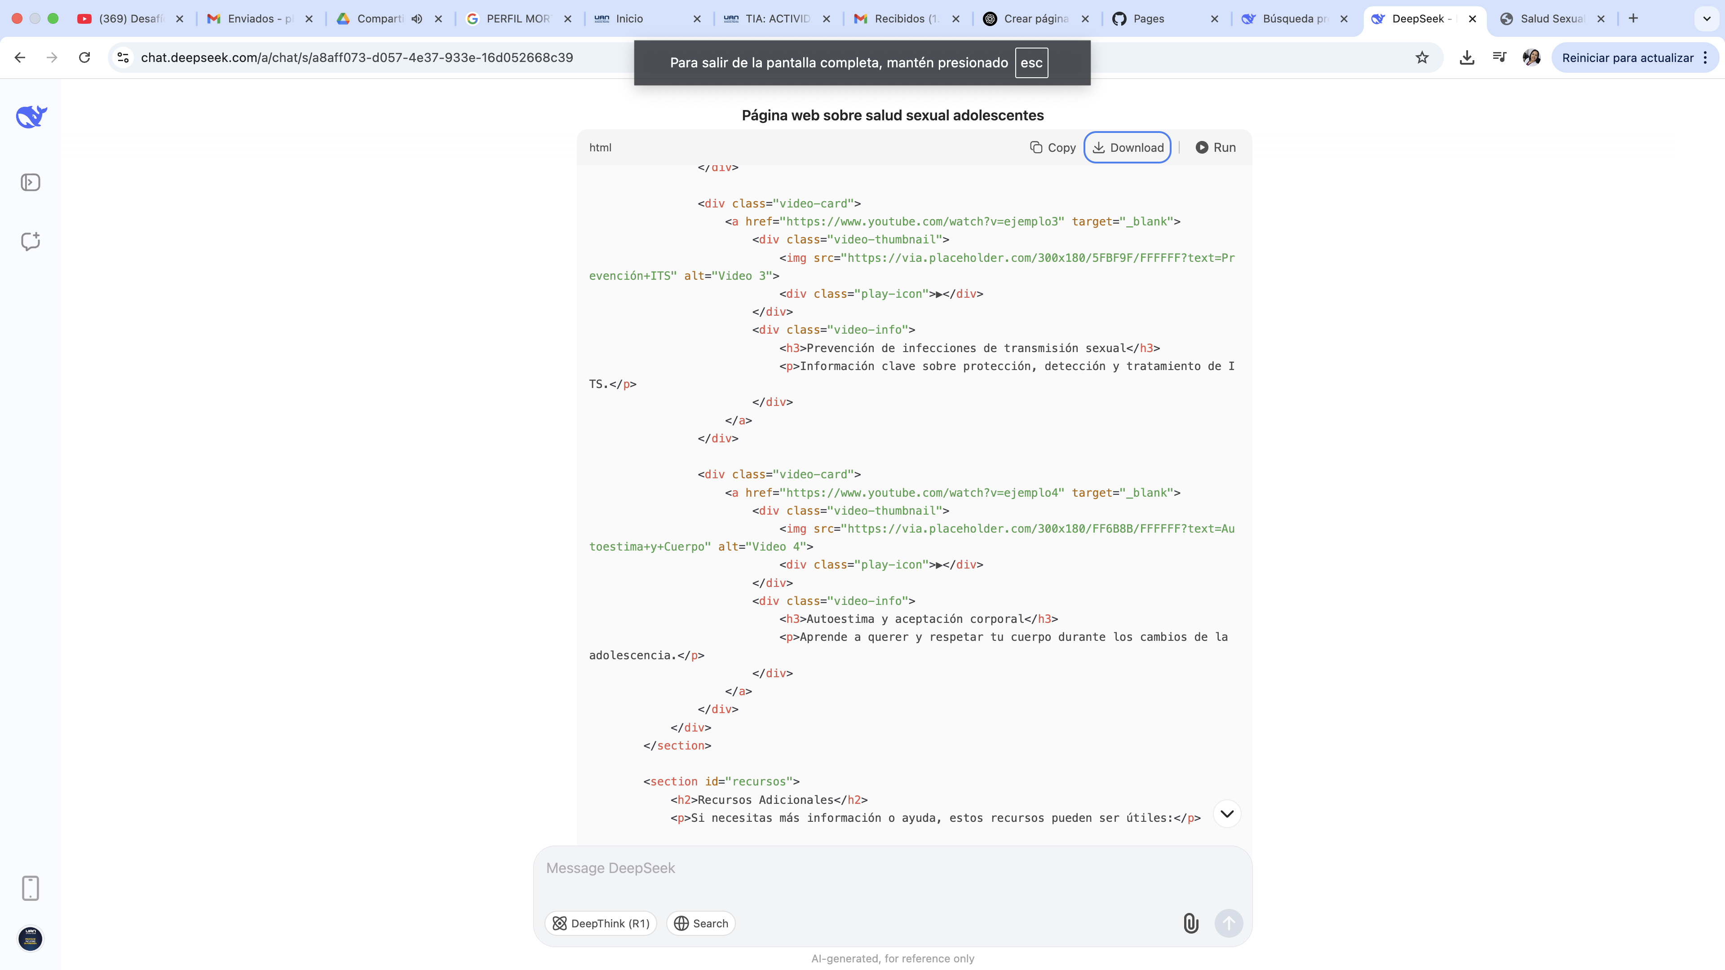

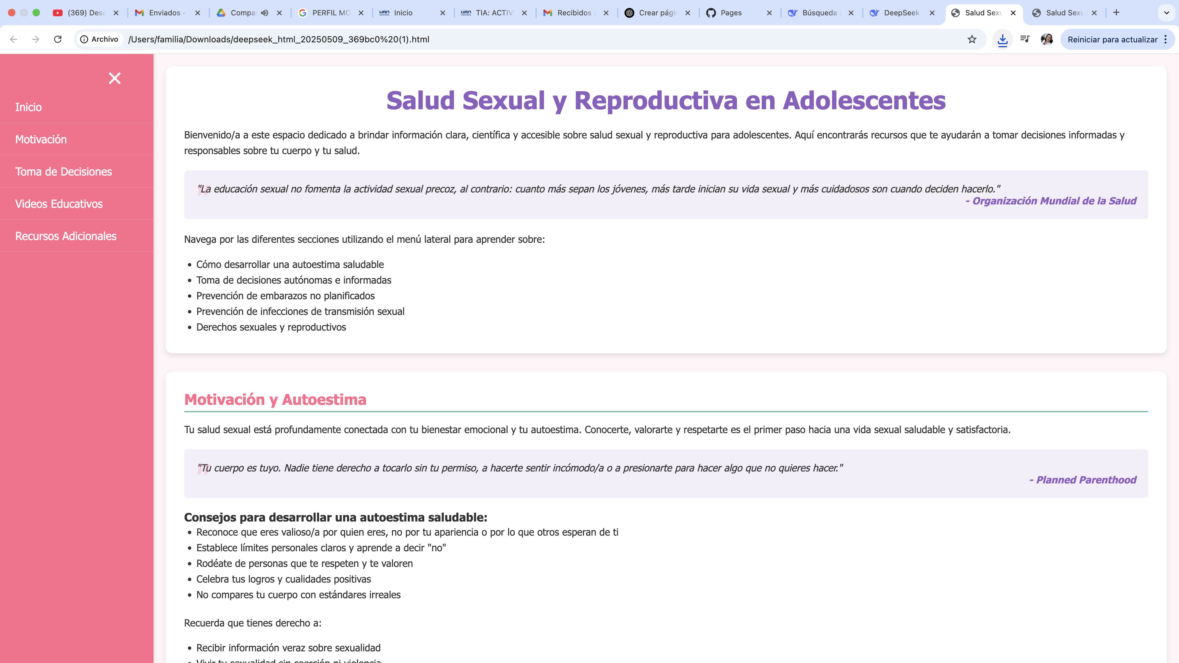

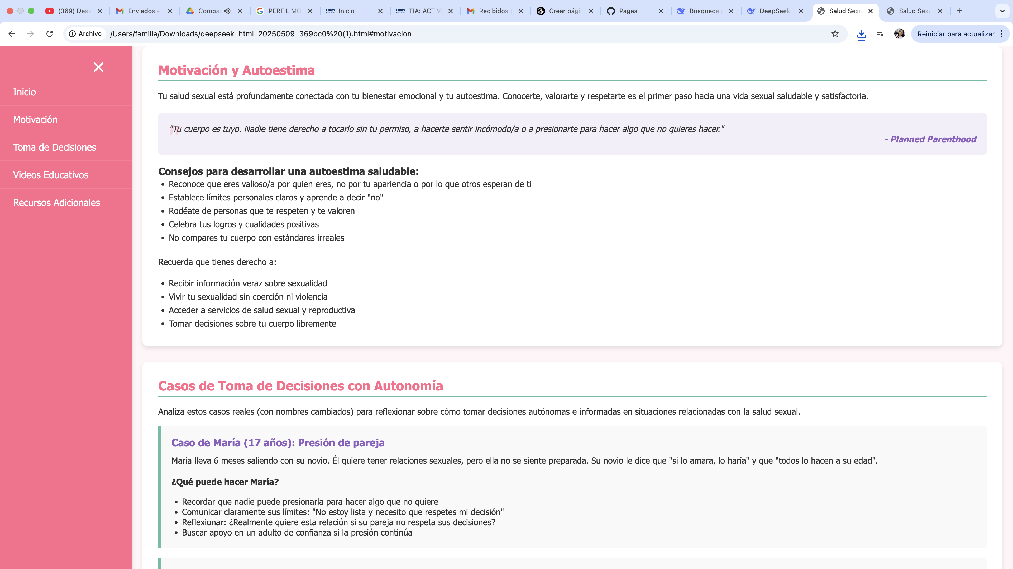
Genere la pagina, me parecio excelente la experiencia ya que no poseo ninguna formación en programación y no conozco ni manjeo muy bien los programas de IA.

Desde hace varios días había realizado varios proyectos pero realmente no logre generar el URL de mi pagia en 3 oportunidades que hice el ejercicio.



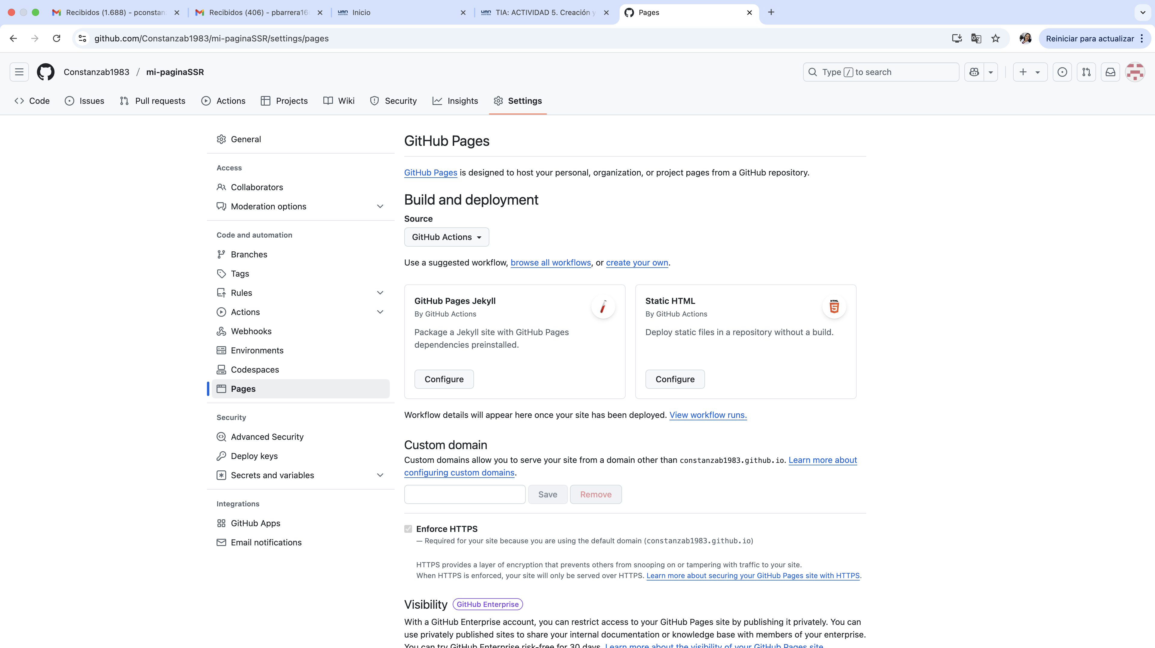

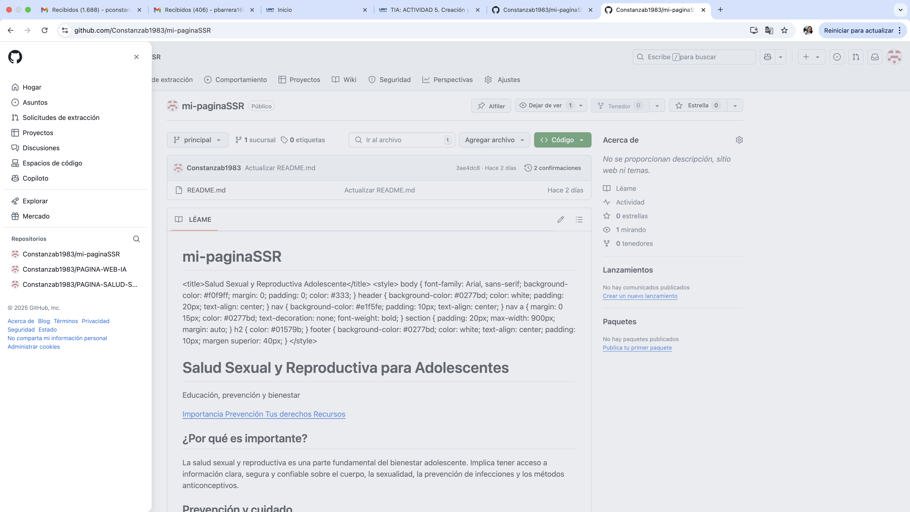

Actividad en Chatgp para la generación del código de la pagina web.
